Занятие №4 «Магнетизм»
Магнитное поле. Действие магнитного поля на движущиеся заряды и токи.

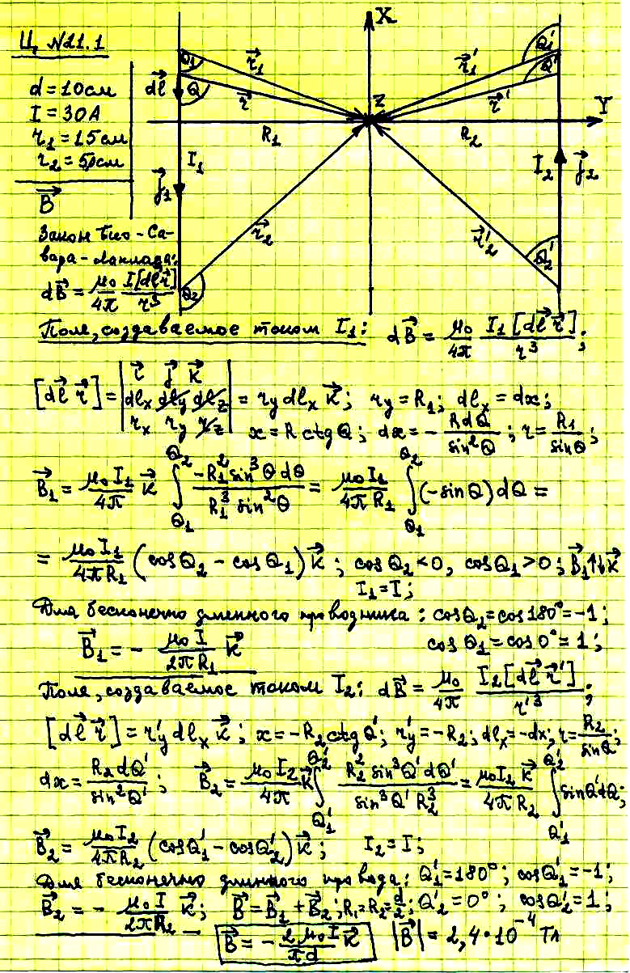
Цедрик № 21.1. По двум параллельным бесконечно длинным проводникам, находящимся на расстоянии d = 10 см друг от друга, текут токи противоположного направления I = 30 А. Определить магнитную индукцию поля в точке, расположенной посередине между проводниками. Чему равна магнитная индукция поля в точке, которая находится на расстоянии r₁ = 15 см от одного и r₂ = 5,0 см от другого проводника?

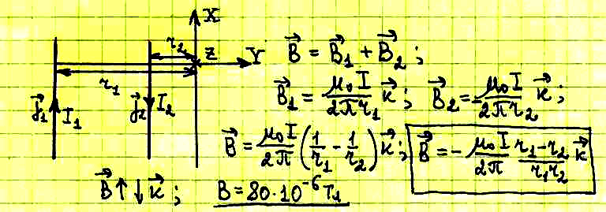
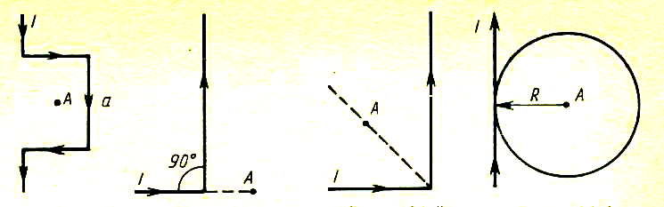
Цедрик № 21.2. Найти силу тока в бесконечно длинном проводнике, который имеет квадратный изгиб со стороной квадрата а = 40 см , если модуль магнитной индукции поля в точке А, расположенной в центре квадрата, В = 63 мкТл.

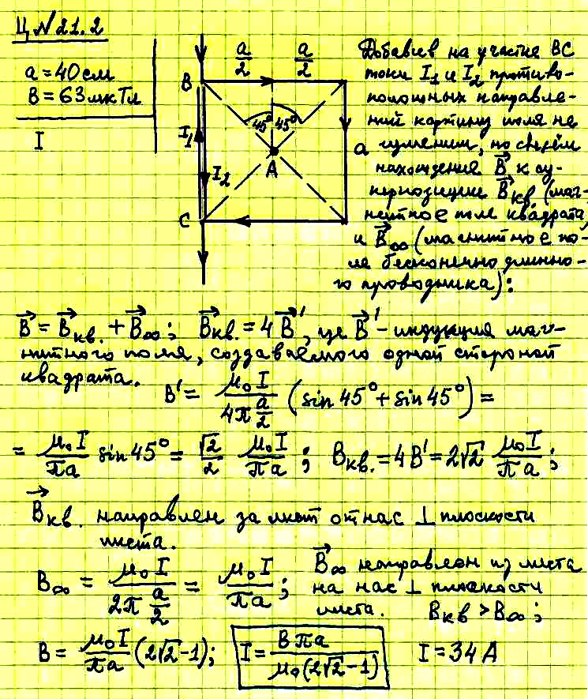

Цедрик № 21.3. Определить магнитную индукцию поля в центре квадрата со стороной a =10 см, по которому течет ток I = 20 А.

Цедрик № 21.4. Определить магнитную индукцию поля в точке А, находящейся на продолжении одной из сторон прямого угла, образованного бесконечно длинным проводником, по которому течет ток I =15 А, на расстоянии а = 10 см от вершины угла.

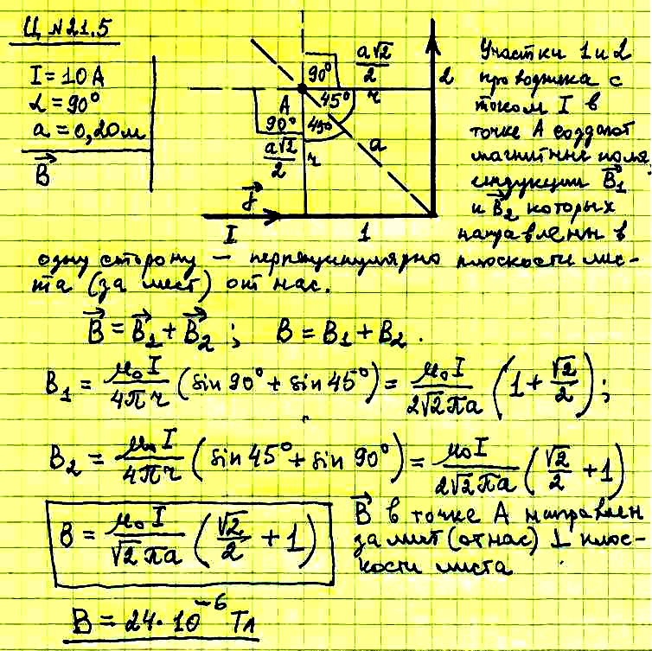
Цедрик № 21.5. Ток I = 10 А течет по бесконечно длинному проводнику, согнутому под углом $α$ = 90°. Найти магнитную индукцию поля в точке А, лежащей на биссектрисе угла на расстоянии а = 0,20 м от вершины.

Цедрик № 21.6. Чему равна сила тока, проходящего по периметру правильного шестиугольника со стороной а = 20 см, если в его центре магнитная индукция В =10 мкТл?
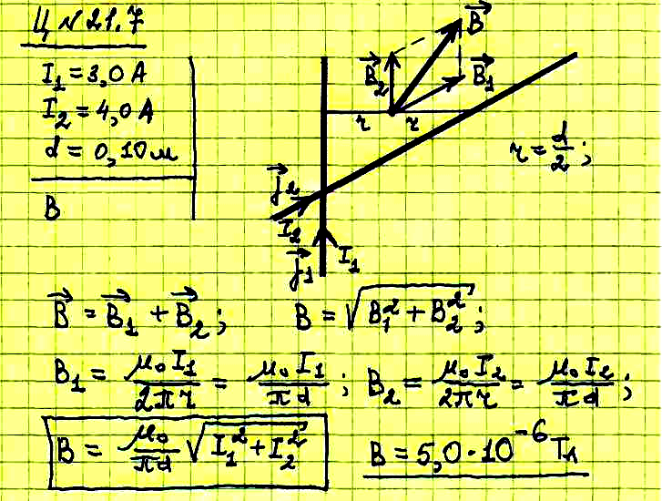
Цедрик № 21.7. Два линейных проводника силами тока I₁ = 3,0 А и I₂ = 4,0 А расположены один горизонтально, а другой вертикально. Определить модуль магнитной индукции в точке, расположенной на середине кратчайшего расстояния между проводниками d = 0,10 м.

Цедрик № 21.8. В двух бесконечно длинных параллельных проводниках силы тока равны I = 2,5 А Токи имеют одинаковое направление. Вычислить магнитную индукцию поля в точке, которая расположена на расстоянии 40 см от одного проводника и 30 см от другого, если расстояние между ними 50 см.
Цедрик № 21.9. Определить силу тока в катушке радиусом 30 см, содержащей 600 витков, если в центре катушки магнитная индукция равна 7,5 мТл. Считать, что длина катушки значительно меньше ее радиуса.
Цедрик № 21.10. Прямой бесконечный проводник имеет круговую петлю радиусом R = 80 см. Определить силу тока в проводнике, если известно, что в точке А магнитная индукция В = 12,5 мкТл.
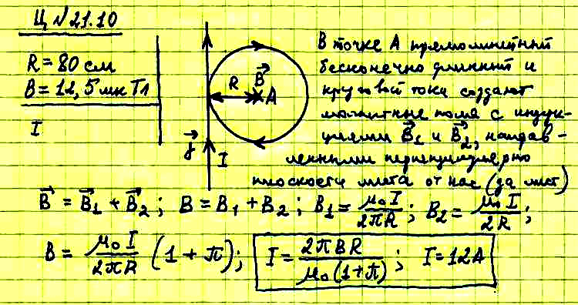

Цедрик № 21.11. Чему равна магнитная индукция поля на оси кругового витка в точке, расположенной на расстоянии d = 40 см от центра, если в центре витка, радиус которого R = 30 см, индукция В₀ = 25 мкТл?

Цедрик № 21.12. Найти магнитную индукцию поля в центре соленоида
длиной I = 20 см и диаметром d = 4,0 см, содержащего N = 400 витков, если сила тока в обмотке соленоида I = 2,0 А.

Цедрик № 21.13. Определить силу тока в вертикально расположенной катушке, которая содержит п = 8 витков проволоки радиусом R = 20 см, если помещенная в ее центре на острие магнитная стрелка отклонилась на угол а = 45°. Плоскость витков катушки совпадает с плоскостью магнитного меридиана. Горизонтальная составляющая магнитной индукции поля Земли В₀ = 20 мкТл.

Цедрик № 21.14. Конденсатор емкостью С = 8,0 мкФ с помощью специального переключателя периодически заряжается от батареи, ЭДС которой $ε$ = 100 В, и разряжается через катушку. Сколько раз за t = 1,0 с переключается конденсатор, если магнитная стрелка, помещенная в центре катушки, отклонилась на угол $α$ = 45°? Обмотка катушки имеет N = 50 витков радиусом R = 12,5 см и расположена вертикально в плоскости магнитного меридиана. Горизонтальная составляющая магнитной индукции поля Земли В = 20 мкТл.

Цедрик № 21.17. Определить магнитный момент кругового витка с током, если известно, что на его оси на расстоянии d = 4,0 см от центра индукция магнитного поля В = 125 мкТл. Радиус витка R = 3,0 см.

Цедрик № 21.18. Соленоид длиной l = 10 см и диаметром d = 4,0 см содержит n = 20 витков на каждом сантиметре длины. Определить магнитный момент соленоида, если сила тока в нем I =2,0 А.

Цедрик № 21.22. Определить скорость равномерного прямолинейного движения электрона, если известно, что максимальное значение индукции создаваемого им магнитного поля на расстоянии r = 100 нм от траектории В = 0,25 мкТл.

Цедрик № 21.23. Найти максимальное значение магнитной индукции поля, создаваемого прямолинейно движущимся электроном, который прошел ускоряющую разность потенциалов U = 10 В в точке, отстоящей от его траектории на расстоянии r = 10 нм.

Цедрик № 21.24. Принимая орбиту электрона в невозбужденном атоме водорода за окружность радиусом R = 53 пм, определить магнитную индукцию поля, создаваемого в центре орбиты.

Цедрик № 21.35. На двух параллельных шинах, расположенных горизонтально на расстоянии l = 10 см, лежит толстый проводник массой m = 100 г. Шины подключены к источнику напряжения, и в проводнике возникает сила тока I = 10 А. При создании магнитного поля, вектор индукции которого перпендикулярен плоскости шин, проводник приходит в равномерное движение. Определить индукцию поля, если коэффициент трения проводника о шины $μ$ = 0,20.
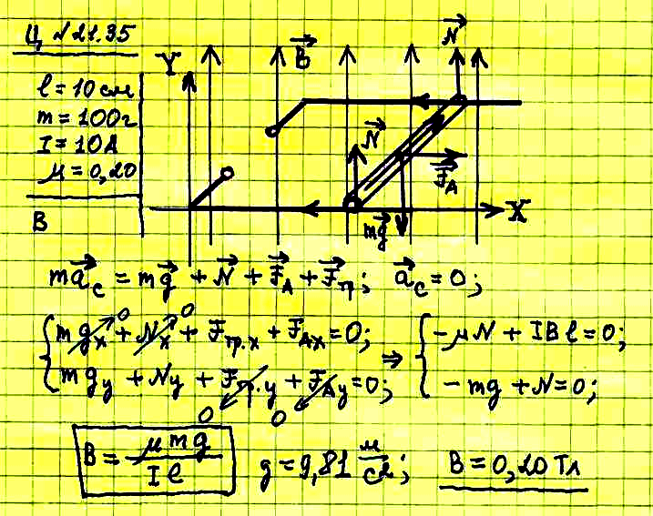

Цедрик № 21.36. Электрон, прошедший ускоряющую разность потенциалов U = 500 В, попал в вакууме в однородное магнитное поле и движется по окружности радиусом R = 10 см. Определить модуль магнитной индукции, если скорость электрона перпендикулярна силовым линиям.
Цедрик № 21.37. Электрон, движущийся в вакууме со скоростью $υ$ = 1,0.10⁶ м/с, попадает в однородное магнитное поле с индукцией В =1,2 мТл под углом а = 30° к силовым линиям поля. Определить радиус винтовой линии, по которой будет двигаться электрон, и ее шаг.

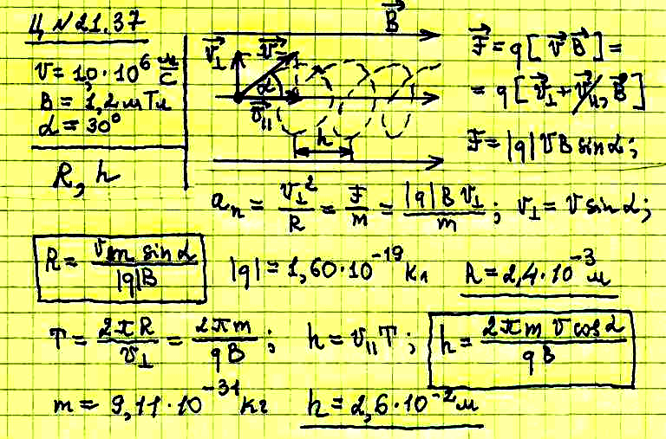
Цедрик № 21.38. Определить наименьшее значение радиуса дуантов циклотрона, предназначенного для ускорения протонов до энергии E = 0,80 пДж, в котором индукция магнитного поля В = 0,5 Тл. Зависимость массы протона от его скорости не учитывать.

Цедрик № 21.39. Найти скорость $α$-частицы, которая при движении в пространстве, где имеются взаимно перпендикулярные электрическое и магнитное поля, не испытывает никакого отклонения. Магнитная индукция поля В = 6,0 мТл, напряженность электрического поля E = 6 кВ/м. Направление скорости $α$-частицы перпендикулярно $\vec{B}$ и $\vec{E}$.

Цедрик № 21.40. Тонкая медная лента толщиной d = 0,10 мм помещена в однородное магнитное поле с индукцией В = 0,90 Тл так, что плоскость ленты перпендикулярна силовым линиям поля. В ленте сила тока I = 10 А. Определить разность потенциалов, возникающую вдоль ширины ленты, считая, что в меди имеется по одному свободному электрону на каждый атом.

Цедрик № 21.41. Полагая, что в алюминии число свободных электронов, приходящихся на каждый атом, Z = 2, определить разность потенциалов, которая возникает вдоль ширины ленты при помещении ее в однородное магнитное поле с индукцией В = 0,60 Тл. Ширина ленты b = 10 см, плотность тока в ленте j = 5,0 МА/м². Вектор индукции магнитного поля перпендикулярен плоскости ленты.

Цедрик № 21.42. В однородном магнитном поле с индукцией В = 0,80 Тл помещена тонкая медная пластина, в которой сила тока I = 5,0 А. Вектор индукции магнитного поля перпендикулярен плоскости пластины. Толщина пластины d = 0,01 мм. Определить концентрацию свободных электронов в меди, если возникшая вдоль ширины ленты разность потенциалов $Δϕ$ = 2,0 мкВ.

Цедрик № 21.47. В двух параллельных проводниках двухпроводной линии длиной l = 5,0 м силы тока равны I =500 А. Направление токов противоположное. С какой силой взаимодействуют провода, если расстояние между ними d = 25 см?

Цедрик № 21.52. При ударе молнии трубка диаметром d = l,5 см и толщиной стенок h = 1,0 мм, соединяющая молниеотвод с землей, мгновенно превратилась в круглый стержень. Произвести оценку силы тока разряда, если известно, что предельное напряжение, при котором разрушается материал трубки при сжатии, $σ$_{пр} = 20 ГПа.

Электромагнитная индукция. Энергия магнитного поля.

Цедрик № 22.3. Определить разность потенциалов, возникающую на концах вертикальной автомобильной антенны длиной l = 1,2 м при движении автомобиля с востока на запад в магнитном поле Земли со скоростью $υ$ = 20 м/с. Горизонтальная составляющая земного магнитного поля В₀ = 20 мкТл.
Цедрик № 22.5. Железнодорожные рельсы изолированы друг от друга и от земли и соединены через милливольтметр. Каково показание прибора, если по рельсам проходит поезд со скоростью 20 м/с? Вертикальную составляющую индукции магнитного поля Земли принять равной В = 50 мкТл, а расстояние между рельсами 1,54 м. Самоиндукцией пренебречь.
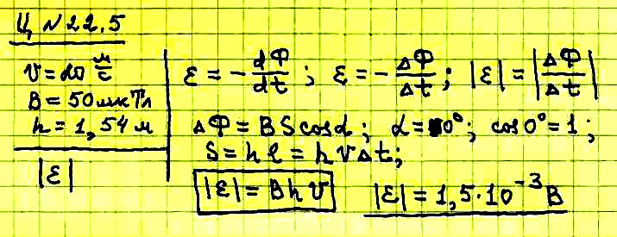

Цедрик № 22.6. Чему равна индукция однородного магнитного поля, если при вращении в нем прямолинейного проводника длиной I = 0,2 м вокруг одного из его концов с угловой скоростью $ω$ = 50 рад/с на концах проводника возникает разность потенциалов U = 0,2 В?
Цедрик № 22.9. Определить индуктивность катушки, если при изменении в ней силы тока от 0 A до 5 А за время 2 с возникает ЭДС самоиндукции 1 В.
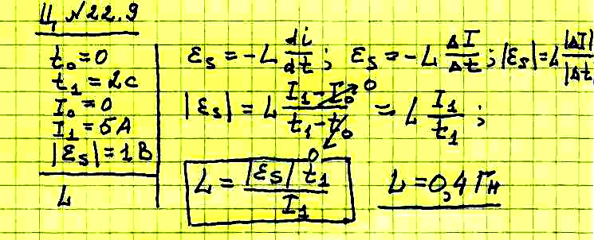

Цедрик № 22.10. В длинной катушке радиусом R = 2,0 см, содержащей N = 500 витков, сила тока I =5,0 А. Определить индуктивность катушки, если индукция магнитного поля внутри катушки В = 12,5 мТл.
Цедрик № 22.12. Найти индуктивность соленоида, полученного при намотке провода длиной l₁ = 10 м на цилиндрический железный стержень длиной l₂ =10 см. Магнитная проницаемость железа $μ$ = 400.

Цедрик № 22.14. На общий каркас намотаны две катушки. Определить коэффициент взаимной индукции катушек, если постоянный ток 5,0 А в первой катушке создает во второй магнитный поток сцепления 40 мВб.

Цедрик № 22.15. При изменении силы тока в катушке со скоростью 100 А/с в другой катушке индуцировалась ЭДС 0,2 В. Найти коэффициент взаимной индукции.

Цедрик № 22.17. Замкнутая накоротко катушка диаметром 10 см, имеющая 200 витков, находится в магнитном поле, индукция которого увеличивается от 2 до 6 Тл в течение 0,1 с. Определить среднее значение ЭДС индукции в катушке, если плоскость витков перпендикулярна линиям магнитной индукции.

Цедрик № 22.18. Определить зависимость от времени ЭДС индукции, возникающей в рамке площадью 20 см², помещенной в магнитное поле, если магнитная индукция изменяется по закону В = 0,03(1 +е^{-2t}). Площадь рамки перпендикулярна вектору магнитной индукции.

Цедрик № 22.19. Диаметр каркаса соленоида d = 0,10 м. Соленоид содержит N = 500 витков. При подключении соленоида к аккумулятору с ЭДС $ε$ = 12 В через t = 1,0.10⁻³ с сила тока в цепи достигает значения I = 2,0 А. Определить длину соленоида, если его сопротивление R = 3,0 Ом, а сопротивлениями аккумулятора и подводящих проводников можно пренебречь.

Цедрик № 22.20. Определить энергию магнитного поля соленоида, содержащего N = 500 витков, которые намотаны на картонный каркас радиусом R = 2,0 см и длиной l = 0,50 м, если сила тока в нем I = 5,0 А.
Цедрик № 22.25. Виток изолированного провода изогнут в виде восьмерки, кольца которой имеют радиусы r₁ = 6,0 см и r₂ = 3,0 см. Виток находится в магнитном поле с индукцией В = 1,0 Тл. Вектор магнитной индукции перпендикулярен плоскости витка. Изоляция провода рассчитана на напряжение 10 В. Произойдет ли пробой изоляции, если магнитное поле резко выключить? Время выключения поля $Δt$ = 10⁻³ с.
Цедрик № 22.26. В вертикальном магнитном поле с большой высоты падает кольцо диаметром d, изготовленное из тонкой проволоки. Плоскость кольца все время горизонтальна. Найти установившуюся скорость падения кольца, если индукция поля меняется с высотой по закону B=B₀(1+$α$h).

